**・シェーダーとパーティクル**

今回のゲームにはＵｎｉｔｙでのシェーダーシステムとパーティクルシステムを触ってみました。

マップ、プレイヤーのＵＩ、アイテムのアイコン、敵と自機の弾がシェーダーとパーティクル運用して作りました。

**・ランダム生成のマップ**

マップシーンには、マップがゲームを起動する度にランダム生成します。

生成したマップの種類がそれぞれ違うので、今回やってみたのはseekシステム。

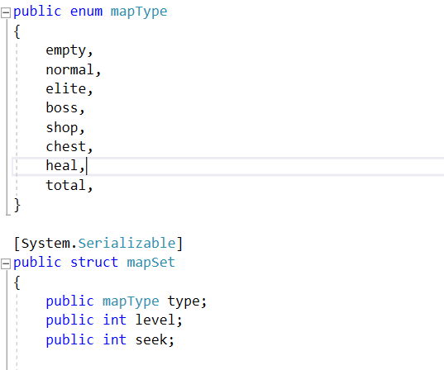

一つのマップに保存するデータは

Type、level、seekだけです。

Seekを使って、敵の種類や、商店に売るアイテムを決めたり、回復の場所の回復回数を計算したりします。

出来るだけ少ないデータ量で色んなマップ種類を表現する。

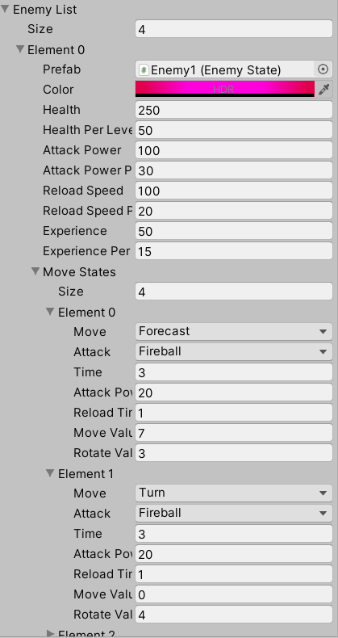

**・ＵＮＩＴＹのinspector操作**

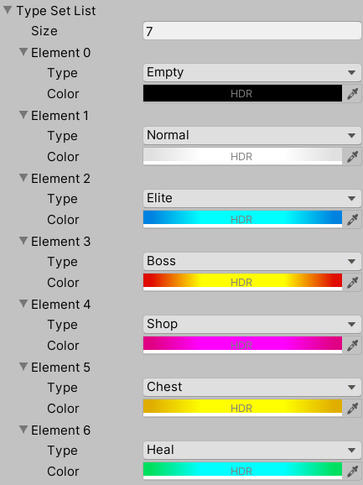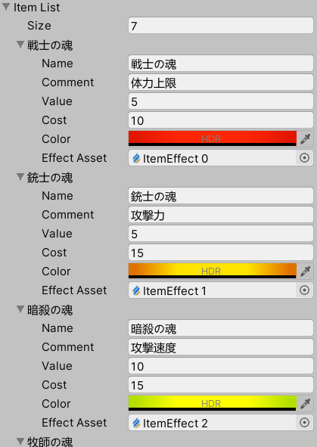作業を減らすために、マップの色設定、アイテムの効果量、敵の移動パターンなどをＵＮＩＴＹ内のinspectorで操作出来るようにしました。

**・複雑なゲームシステムを挑戦**

ゲーム内では、二つのシーン（マップシーンと戦うシーン）と分けてます。

敵のマスを進むと戦うシーンに入り、敵を生成出来るように、二つシーンのデータ管理や、プレイヤーのレベル設定、アイテムなど、いつもより複雑なゲームを作ってみました。